Муниципальное бюджетное общеобразовательное учреждение
«Шаминская средняя общеобразовательная школа»
Семикаракорского района Ростовской области.

Школьный краеведческий музей «Факел»

Акция

«Георгиевская ленточка»

Акция «Георгиевская ленточка»
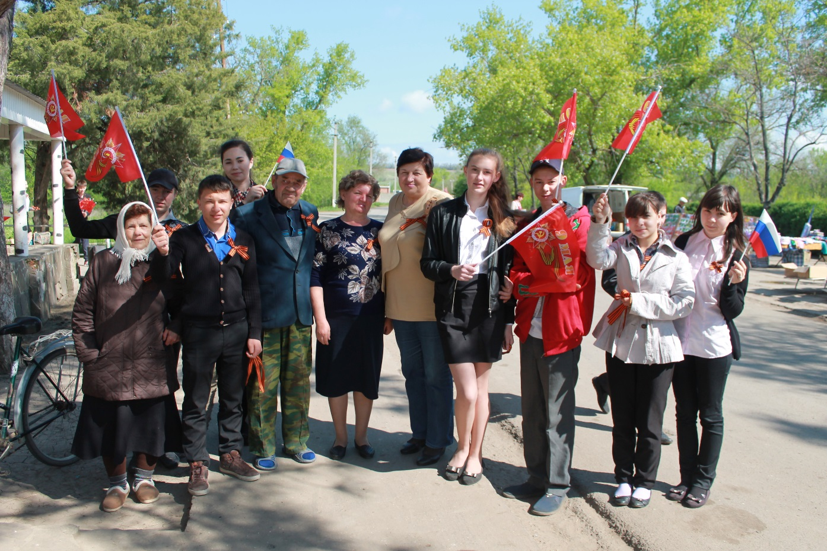
Ежегодно мы активисты школьного краеведческого музея «Факел», обучающиеся 9, 10 и 11 классов, проводим в центре хутора Шаминка акцию «Георгиевская ленточка». Всего в акции принимают участие 13 -15 активистов музея, те, кто посещает краеведческий кружок, вместе с нами бывает директор школы Кононова Наталья Александровна и руководитель школьного краеведческого музея Ушакова Елена Николаевна. Акция начинается с порога школы, откуда мы организованной колонной с флажками «9 мая» и Георгиевскими ленточками в руках направляемся к центру хутора Шаминка. Встречая по дороге жителей хутора (даже если они находились во дворах) мы рассказываем об акции, вручаем Георгиевские ленточки –как символ Победы, поздравляем с наступающим Днем Победы. Особенных масштабов акция приобретает в центе хутора. Всем желающим активисты музея прикрепляют георгиевские ленточки, заходят в магазины и аптеку, где обычно в 10.00 утра очень много людей. Много слов благодарности получаем от слов жителей хутора. Мы, активисты школьного краеведческого музея «Факел» МБОУ Шаминская СОШ решили, что Акция «Георгиевская ленточка» в нашем хуторе станет традицией.
Синельникова Ксения и Ушаков Юрий, активисты школьного краеведческого музея «Факел», участники Акции.

